РЕЧЕВАЯ ИГРА С КУБИКАМИ

«СОСТАВЬ ПРЕДЛОЖЕНИЕ»

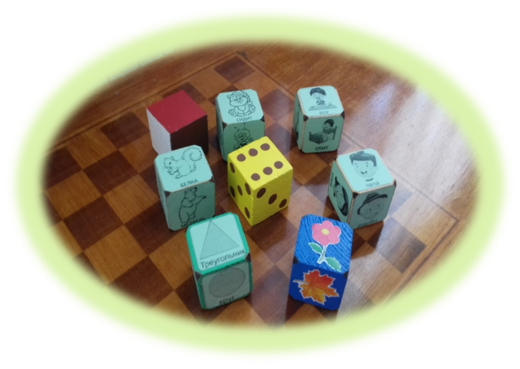

Подготовила:

учитель-дефектолог

ОКРК ЦППМСП г. о. Енакиево

Чебаненко В. В.

Игра предназначена для развития речи детей от 4 до 7 лет и рассчитана на участие от 1 до 6 детей. Игральные кубики охватывают все ключевые направления речевого развития: расширение словарного запаса, формирование грамматического строя, совершенствование произношения и развитие связной речи — как в диалоге, так и в монологе.

Цель игры – развитие лексических элементов речи, совершенствование грамматического строя.

Оборудование: набор кубиков с символами, картинками, наклеенными на грани.

Ход игры:
1. Как играть с двумя кубиками в игру на составление предложений (предмет + действие).
Соединяем в игре два кубика: предмет и действие. Объединяем в словосочетание выпавшие картинки: «Что это? Что делает?», заодно уточняем у ребенка, бывает ли такое.
Например: выпало два кубика — белка + сидит. Составили предложение — «белка сидит». Такое бывает или нет?
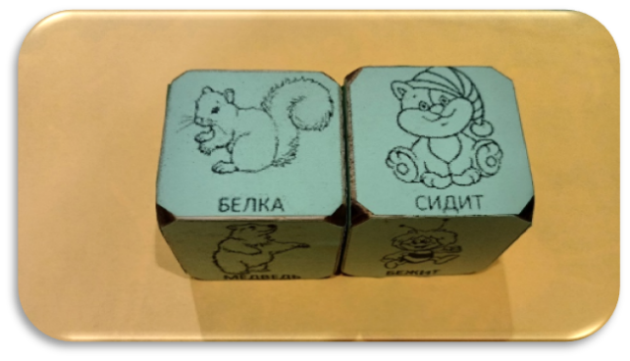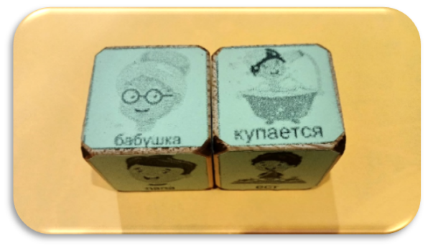

2. Как играть с двумя кубиками в игру на составление предложений (числительное + существительное)
Соединяем в игре два кубика: кубик с предметами и кубик с точками-кружочками.
Задаем вопрос: «Что это? Сколько?» (Сколько яблок? Одно яблоко)

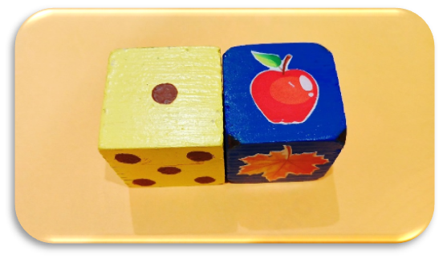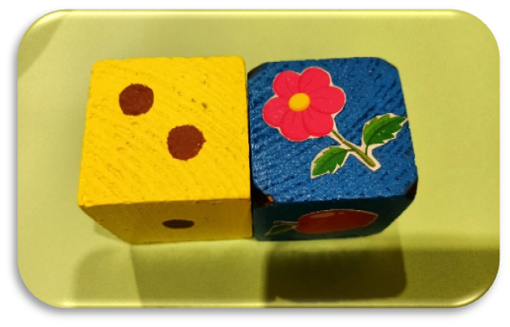

3. Как играть с двумя кубиками в игру на составление предложений (прилагательное + существительное)
Соединяем в игре два кубика: кубик с разными цветами и кубик с предметами. Составили предложение – «зелёное яблоко, белый цветок».
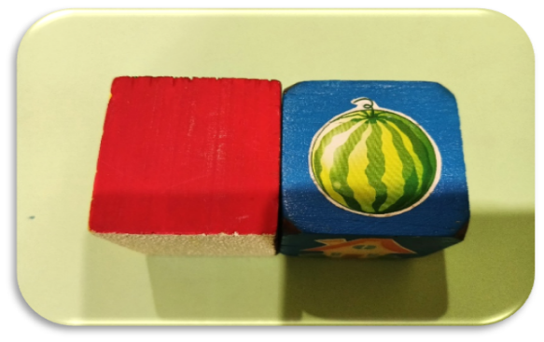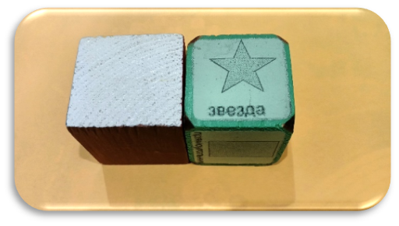

Составляем словосочетание из 2х кубиков в разных вариациях:
1. предмет + цвет;
2. предмет + количество;
3. фигура + цвет;
4. фигура + количество;
5. предмет + действие;
6. предмет + форма.

Следующий этап игры — сочетаем три признака и три кубика:
1. предмет + количество + цвет;
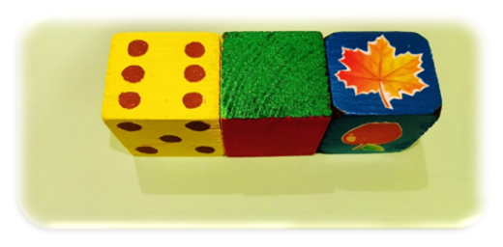
2. предмет + форма + цвет;
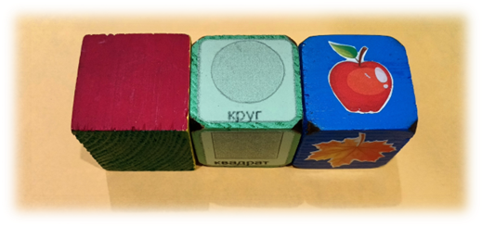
3. форма + цвет + количество.
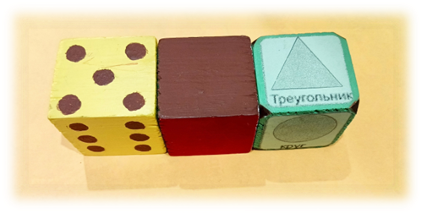

Не забываем каждый раз уточнять:
Бывает - не бывает? Когда это бывает?

